法学会“天平之家”志愿服务队
—— 许梦瑶
社联法学会“天平之家”志愿服务队“三下乡”第一次社会实践活动2017年7月17日正式起航，本期三下乡的目的地——广东省河源市东源县久社镇陈村，我们入住十天的小家。
7月17日，社联法学会天平之家志愿服务队的小伙伴们集合合照后历经三个多小时的车程，来到了久社镇镇上。由于距离居住地还有一定的距离，且大巴开不进大山里的小山村，于是小伙伴们扛着大包小包的行李徒步走起了山路。天公不作美，最后还是下起了大雨，一路上，尽管行李和物资很重，但在大家互相帮助配合下，还是顺利到达的目的地。到达之后，一部分小伙伴收拾物资行李、打扫卫生和洗热水澡，以防感冒，而后勤组的小伙伴则给饥肠辘辘的我们带来了丰盛的晚餐。
一、社联法学会天平之家志愿服务队之三天教书篇
7月18日-7月20日，每天早上四点多，由于怕影响其他伙伴的休息，我们后勤组的小伙伴开着手机闪光灯摸着黑，用心准备着大家的早餐。早餐准备差不多时，两三位小伙伴就乘坐热情的邻居大叔的车子到外面镇子上，去购买我们一天所需的食材。吃完早饭，6点半左右大家从山里面步行到村里的学校给孩子们教书。山里的空气特别好，小伙伴们顶着晨曦的微光开启了新的任务。每天8点半左右准时到达我们的目的地——陈村小学。小朋友们很开心我们的到来，有时早上早早在学校门口等待我们，有时中午吃完饭就赶到学校和我们玩游戏打成一团，我们这些小老师都感到很有成就感。
课堂上，小老师先用TFBOYS的《大梦想家》给主题作了个引入，主题是梦想。这个主题教孩子们什么是梦想，以及谈论孩子们关于他们的梦想，要怎么实现和它的重要性。孩子们有想成为老师、赛车手、科学家、舞蹈家等等，虽然讲的时候有点羞涩，但是眼里充满着对未来的希望，我们的小老师们由衷地希望孩子们的梦想都能成真。
手工课上孩子们被分成了六个小组，小老师们手把手教小组的孩子们如何折好漂亮的蝴蝶。尽管在学习折蝴蝶时遇到些困难，但是孩子们经过认真学习，五颜六色的蝴蝶出现在孩子们的手上了。每一个小组都选出了折蝴蝶折得最好的最快的孩子并颁发奖状，以此鼓励。看着孩子们喜悦的面孔，我们也享受着他们的童真。
在以感恩为主题的课上，小老师把自己的经历和孩子们的经历相结合起来，用自己对父母的情感，告诉孩子们，父母给予我们一切。他们的爱很少表露，但是却深深地印在我们每个人的心里，他们为我们默默付出着，所以我们要懂得拥有一颗感恩的心，感恩父母，孝敬父母。
在以责任为主题的课上，小老师通过漫画和故事的形式简单明了地告诉孩子们，什么是责任，让孩子们懂得责任感是学习和生活中不可或缺的。紧接着是小老师以“如何对待身边的朋友”引导孩子们正确对待朋友之间的关系，朋友是我们生活中不可或缺的，好朋友能陪我们走过最艰难的时候，友谊是我们成长之中真挚的情感。
在环保课上，小老师把被污染了的河流和堆满垃圾的街道的照片给孩子们看，孩子们看到大吃一惊，小老师以此来告诉孩子们，环境是需要人人去保护的，如今空气污染、垃圾污染等严重影响到了我们的生活，因此，需要树立保护环境人人有责的意识。
体育课和课间，小老师们和孩子们在操场上一起打篮球，一起玩游戏，玩得不亦说乎。雨天
下课后，处于担心小朋友们的安全，小老师们一起护送孩子们回家。
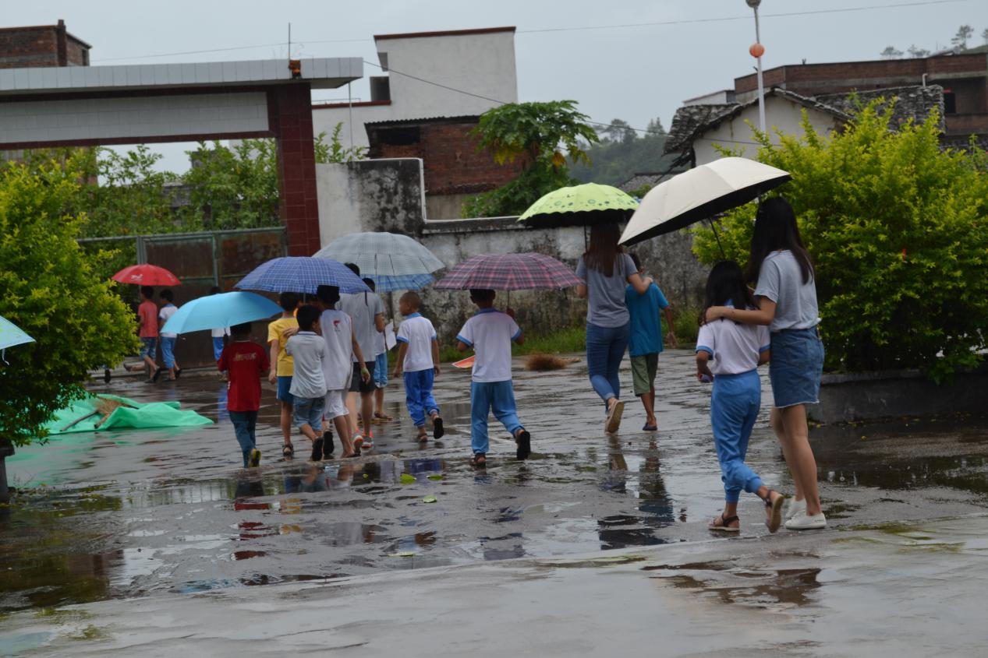
虽然只是短暂的相处时间，但是孩子们的欢声笑语和相处的回忆都深深地留在了小老师们的心里。大家忍住了内心的不舍跟孩子们挥手说再见，鼓励他们要好好学习。与你们相遇，很幸运。
二、社联法学会天平之家志愿服务队之精准扶贫篇
7月21日，小伙伴们一大早出发去探访一个特殊人群——留守老人。目的地是黄田镇久社幸福院。小伙伴们穿过清幽的院子，来到了老人们的住所，他们给老人家们送上小礼物，然后跟老人们聊聊天、拉拉家常。老人院里面有些腿脚不方便的或者生病的老人，小伙伴们也分头到这些老人的房子里，跟他们聊聊天，关心一下他们，带去我们的祝福。和老人家幸福的时光总是如此短暂，小伙伴们陪伴了一天也要离开，带着心中的种种不舍，跟老人们挥手再见。同时，我们也希望国家能够多多关注和照顾这些孤寡老人。
7月22日，社联法学会天平之家志愿服务队的成员们踏上了到新联村了解精准扶贫的相关信息的道路。一路上走着，成员们不断地看到有关扶贫的标语和相关信息，可见新联村对扶贫方面的高度重视。一个多小时的步行后，我们到达了目的地——新联村公共服务站。在服务站的丘队长的带领下，我们参观了精准扶贫的站点并看到服务站的标语“联村联到根上，联户联到心上”，丘队长解说时自豪的语气，足以说明对精准扶贫的决心。另外，我们还能看到在公共服务站内有很多提供村民们自行取阅的有关农业的书，还有一些最新发布关于精准扶贫的文件、报刊等。 丘队长更是向我们详细的介绍和讲解了新联村的扶贫攻略，成员们听完之后真的是获益良多。
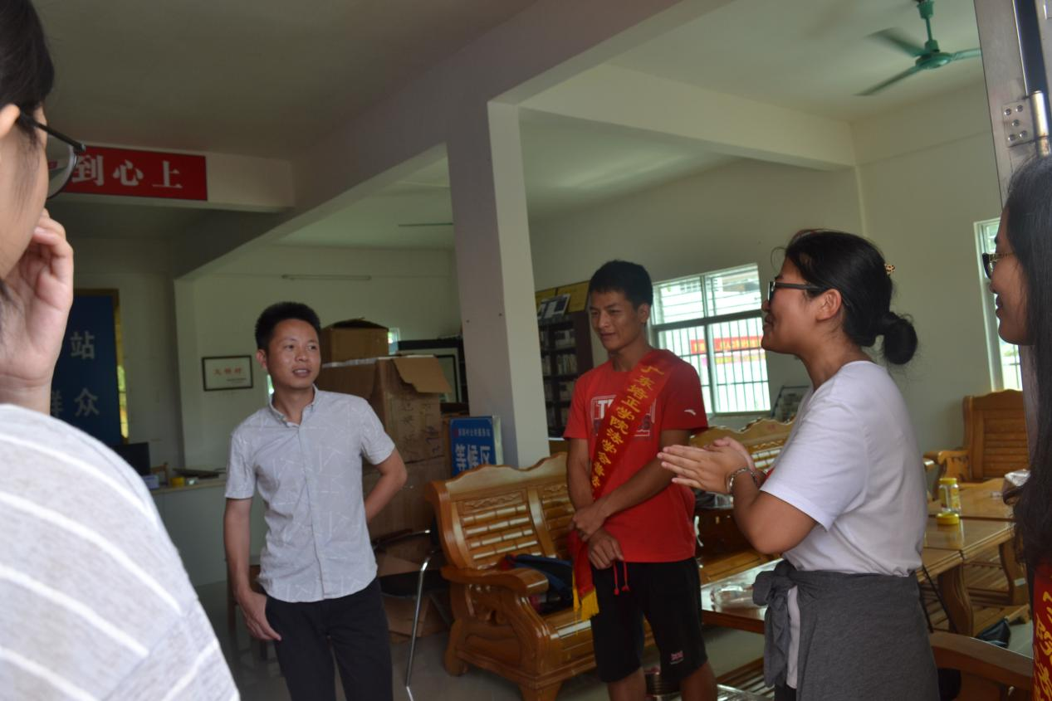
社联法学会天平之家志愿服务队之调查篇
7月23-24日，成员们的任务是到黄坑村了解留守妇女儿童的情况，到了黄坑村的公共服务站，村书记像我们陈述了村里留守妇女儿童的情况。因为生活的需要，所以村里的很多人都出去外面的城市打工养家。村子里有很多的留守妇女儿童。在了解到信息后，成员们便开始了到村民家里进行“关心留守妇女、儿童权益法律意识”问题的走访。关注民生，体验更加真实的生活。
社联法学会天平之家志愿服务队之后勤组篇
7月25日，进行到这里，社联法学会天平之家志愿服务队三下乡社会实践已经接近尾声。由于前几日的大雨浸泡和冲刷了已经成熟的花生，很多花生的根都已经腐烂。为了避免花生再一次被雨水浸泡。成员们开始一天的田园生活——拔花生。小伙伴们一天的努力，终于帮忙把花生拔完了。看着农民们感激的笑脸，顿时觉得我们的辛苦都值得，不仅体验到了田园生活，同时也帮助到农民们。
这次三下乡社会实践活动，后勤组的成员们，杀鸡杀鱼，炒焖炖，样样熟手，给我们小伙伴展现着他们精湛的厨艺。每天给我们准备着丰富美味的美食，使得一天辛苦工作的小伙
伴们从食物上赶走了疲惫。
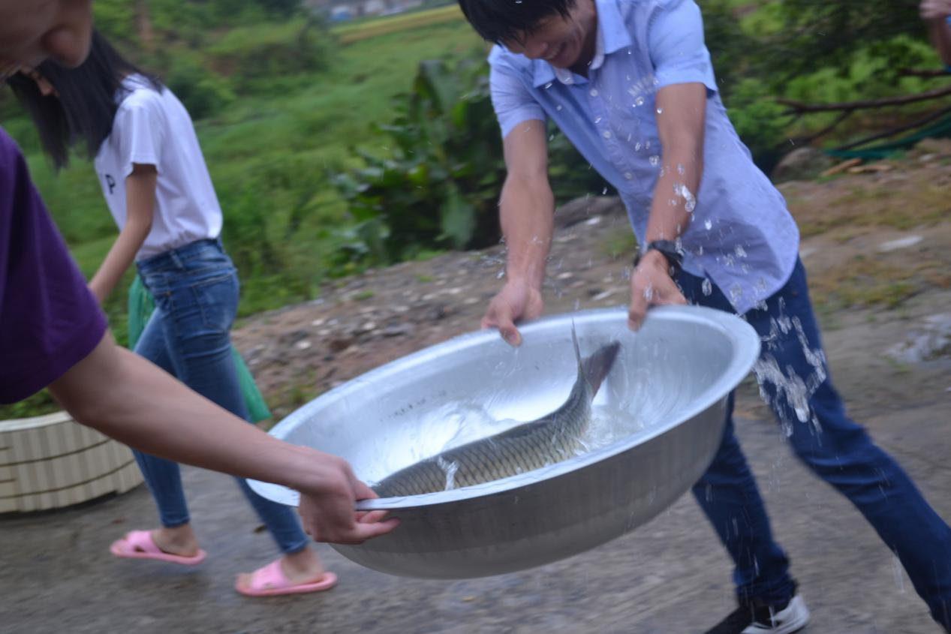
回首这次三下乡活动，从前期开始准备策划三下乡活动，到三下乡过程活动的顺利开展，到后期三下乡资料总结和物资的归还，成员们之间体现出来的合作和相互包容，更加诠释了三下乡志愿活动的意义。为人民服务是我们的宗旨，社联法学会天平之家志愿服务队每一位成员都秉着这一宗旨在三下乡的道路上贡献着自己的力量。不足之处我们给予修改，可借鉴之处我们也会继续下去。三下乡的脚步会涉及更远更宽广的地方。

